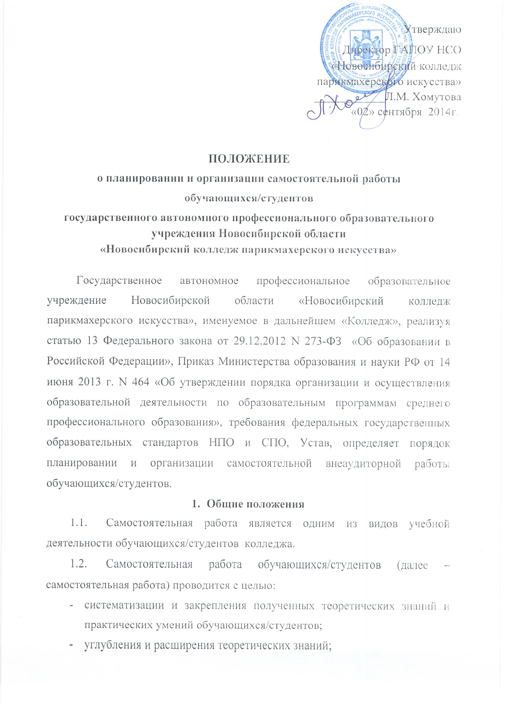
- формирования умений использовать нормативную, правовую, справочную документация и специальную литературу, пользоваться сетью интернет;
- развития познавательных способностей и активности обучающихся/студентов: творческой инициативы, самостоятельности, ответственности и организованности;
- развития исследовательских умений.
  - В учебном процессе колледжа выделяются два вида самостоятельной работы:
- аудиторная;
- внеаудиторная;
  - Аудиторная самостоятельная работа по учебной дисциплине, междисциплинарному курсу выполняется на учебных занятиях под непосредственным руководством преподавателя и по его заданию.
  - Внеаудиторная самостоятельная работа выполняется обучающимся/студентом по заданию преподавателя, но без его непосредственного участия.
  - Объём времени, отведённый на внеаудиторную самостоятельную работу, находит отражение:
- в учебном плане – в целом по теоретическому обучению, каждому из циклов дисциплин, по каждой учебной дисциплине, профессиональному модулю, междисциплинарному курсу;
- в рабочих программах учебных дисциплин, профессиональных модулей, междисциплинарных курсов с ориентировочным распределением по разделам или темам.
- Планирование внеаудиторной самостоятельной работы
  - Планирование объёма времени, отведённого на внеаудиторную самостоятельную работу по учебной дисциплине, профессиональному модулю, междисциплинарному курсу осуществляется преподавателем. Преподавателем эмпирически определяются затраты времени на самостоятельное выполнение конкретного содержания учебного задания: на основании наблюдений за выполнением обучающимися/студентами аудиторной самостоятельной работы, опроса обучающихся/студентов о затратах времени на то или иное задание, хронометража собственных затрат на решение той или иной задачи с внесением поправочного коэффициента из расчёта уровня знаний и умений обучающихся/студентов. По совокупности заданий определяется объём времени на внеаудиторную самостоятельную работу по учебной дисциплине, как правило он находится в пределах 50% от объёма времени, отведённого на обязательную учебную нагрузку по данной учебной дисциплине. Самостоятельная внеаудиторная работа по физической культуре составляет 100% от объема времени обязательной учебной нагрузки.
  - Методические комиссии на своих заседаниях рассматривают предложения преподавателей по объёму внеаудиторной самостоятельной работы по каждой учебной дисциплине, входящей в цикл, профессиональному модулю, междисциплинарному курсу; при необходимости вносят коррективы с учётом сложности и объёма изучаемого материала учебной дисциплины, профессионального модуля, междисциплинарного курса и устанавливают время внеаудиторной самостоятельной работы по всем учебным дисциплинам и профессиональным модулям в пределах общего объёма максимальной учебной нагрузки обучающегося/студента, отведённой учебным планом.
  - При разработке рабочей программы по учебной дисциплине, профессиональному модулю, междисциплинарному курсу при планировании содержания внеаудиторной самостоятельной работы преподавателем устанавливается содержание и объём теоретической учебной информации и практические задания по каждой теме, которые выносятся на внеаудиторную самостоятельную работу, определяются формы и методы контроля результатов.
  - Содержание внеаудиторной самостоятельной работы определяется в соответствии с рекомендуемыми видами заданий согласно примерной и рабочей программы учебной дисциплины, профессионального модуля, междисциплинарного курса.
  - Распределение объёма времени на внеаудиторную самостоятельную работу в режиме дня обучающегося/студента не регламентируется расписанием.
  - Видами заданий для внеаудиторной самостоятельной работы могут быть:
- для овладения знаниями: чтение текста (учебника, первоисточника, дополнительной литературы); составление плана текста; графическое изображение структуры текста; конспектирование текста; выписки из текста; работа со словарями и справочниками; ознакомление с нормативными документами; учебно-исследовательская работа; использование аудио- и видеозаписей, компьютерной техники и Интернета и др.;
- для закрепления и систематизации знаний: работа с конспектом лекции (обработка текста); повторная работа над учебным материалом (учебника, первоисточника, дополнительной литературы, аудио- и видеозаписей); составление плана и тезисов ответа; составление таблиц для систематизации учебного материала; изучение нормативных материалов; ответы на контрольные вопросы; аналитическая обработка текста (аннотирование, рецензирование, реферирование, контент-анализ и др.); подготовка сообщений к выступлению на семинаре, конференции; подготовка рефератов, докладов; составление библиографии, тематических кроссвордов; тестирование и др.;
- для формирования умений: решение задач и упражнений по образцу; решение вариативных задач и упражнений; выполнение чертежей, схем; выполнение расчётно-графических работ; решение ситуационных производственных (профессиональных) задач; подготовка к деловым играм; проектирование и моделирование разных видов и компонентов профессиональной деятельности; подготовка курсовых и дипломных работ (проектов); экспериментально-конструкторская работа; опытно-экспериментальная работа; упражнения на тренажёре; упражнения спортивно- оздоровительного характера; рефлексивный анализ профессиональных умений с использованием аудио- и видеотехники и др.
  - Виды заданий для внеаудиторной самостоятельной работы, их содержание и характер могут иметь вариативный и дифференцированный характер, учитывать специфику специальности, изучаемой учебной дисциплины или междисциплинарного курса, индивидуальные особенности обучающегося/студента.
- Организация и руководство внеаудиторной самостоятельной работы обучающихся/студентов
  - При предъявлении видов заданий на внеаудиторную самостоятельную работу используется дифференцированный подход к обучающимся/студентам. Перед выполнением обучающимися/студентами внеаудиторной самостоятельной работы преподаватель проводит инструктаж по выполнению задания, который включает цель задания, его содержание, сроки выполнения, ориентировочный объём работы, основные требования к результатам работы, критерии оценки. В процессе инструктажа преподаватель предупреждает студентов о возможных типичных ошибках, встречающихся при выполнении задания. Инструктаж проводится преподавателем за счёт объёма времени, отведённого на изучение дисциплины.
  - Во время выполнения обучающимися/студентами внеаудиторной самостоятельной работы и при необходимости преподаватель может проводить консультации за счёт общего бюджета времени, отведённого на консультации.
  - Самостоятельная работа может осуществляться индивидуально или группами обучающихся/студентов в зависимости от цели, объёма, конкретной тематики самостоятельной работы, уровня сложности, уровня умений обучающихся/студентов.
  - Контроль результатов внеаудиторной самостоятельной работы обучающихся/студентов осуществляется в пределах времени, отведённого на обязательные учебные занятия по дисциплине, междисциплинарному курсу и внеаудиторную самостоятельную работу студентов по дисциплине, междисциплинарному курсу, может проходить в письменной, устной или смешанной форме, с представлением изделия или продукта творческой деятельности студента.
  - В качестве форм и методов контроля внеаудиторной самостоятельной работы обучающихся/студентов могут быть использованы семинарские занятия, коллоквиумы, зачёты, тестирование, самоотчёты, контрольные работы, защита творческих работ и др.
  - Критериями оценки результатов внеаудиторной самостоятельной работы обучающегося/студента являются:
- уровень усвоения обучающимся/студентом учебного материала;
- умения обучающегося/студента использовать теоретические знания при выполнении практических задач;
- сформированность общеучебных умений;
- обоснованность и чёткость изложения ответа;
- оформление материала в соответствии с требованиями.

Настоящее Положение рассмотрено и принято на заседании педагогического совета ГАПОУ НСО «Новосибирский колледж парикмахерского искусства», протокол №1 от «29» августа 2014г.

